《校园往事一则》
操作空调的“犯人”是青司。
本题的核心在于：性别、镜子、常用门以及湿度降低的时间。
需要知道的几个点：
- 文中叙述的角度根据章节的变化而变化，可以推断出第一、三、五节叙述角度为宸少视角，而二、四、六则为欧娜娜视角
- 办公室的两边各有一扇门，男厕走廊那面墙壁的门开在远离卫生间的一侧，女厕走廊墙壁的门开在墙壁的中间位置，开关方向相对。靠走廊的两面墙壁旁边，各倚靠着一排格子间工位，男生的工位在男卫生间方向，女生的工位在女卫生间方向。
- 实验楼之前是艺术楼，第五层都是练舞室。并且房间的结构和布置没有任何改动，所以五层的每个房间内都有靠实体墙的一整面全身镜
- 每个房间都有两个门，实验室中有一个门为常用门，另一侧门则一般不会打开，但上厕所的时候会从那边出去，回来后从里面锁上
- 实验室的门上开了一个大概有脸庞大小的圆形观察窗
- 空调主要是起到保证实验室内恒温恒湿的作用
- 室内相对湿度显示器也就是湿度计，类似电子时钟
- 自拍是在504实验室门前
- 一般来说，实验室的空调都是由青司操控的，依据在一开始进入503房间的时候是由青司开的空调，并且在后续出事的时候，“我”不太看得懂功能，也不知道怎么操作，只有等青司过来重新打开空调。
- 这台空调的除湿能力比较高，一个小时就可以从65%降到45%。即便关掉空调，两个多小时也足以让实验室的湿度从65%降到45%。并且此类空调只能在设备上操作，不能进行远程操作。并且最后可以知道这一事件并非空调失灵导致的意外
- “我觉得不可能是宸少，第一，没有动机，第二，对宸少而言，这间实验室的几台设备关系到毕业的实验课题，所以宸少是没有任何理由的。”确定宸少的金水身份，说明这个“犯人”不是宸少
- 湿度计的显示器还是正常的
- 两间实验室的门锁都是放假前刚换的，每间有三把钥匙。其中常用的门有两把钥匙，另一侧平时锁着的门只配了一把。四个门的钥匙宸少都有一把，青司和潇潇后面在宸少手里各拿了一把常用门的钥匙。青司的是504，潇潇是503
- 宸少惯用手为左手。或者说核心在于宸少在接到导师电话出门时候是用的右手开门。在与欧娜娜合照的时候，欧娜娜左手挽着宸少，那只能是挽住了宸少的右手，宸少举起了另一只手就是左手，所以宸少的左手带着手表。下图中，红色圈和蓝色圈分别代表两只手，红色夹菜扒饭（为惯用手），蓝色摆弄手机，放下手机端起碗，红色看手表，说明红色是左手，蓝色是右手。因此后面“我夹了口肉丢进嘴里，然后撂下筷子起身（刚用完左手）。走到门边我下意识换手（用右手）拉开门，刚好和肖瑾瑜正面相对。”就是指用右手开的门。
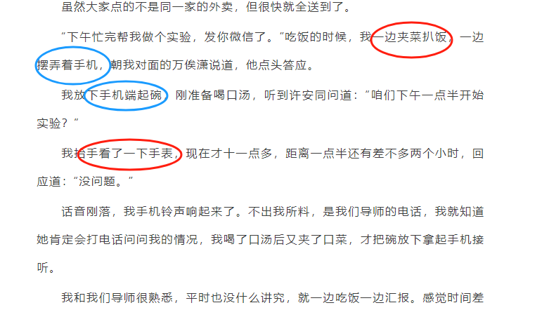

性别推测：
首先能很清楚的知道几个人的性别，分别是青司女、欧娜娜女、万俟潇男、王梓亦女、许安同男。肖瑾瑜和苏南是文中“走进来的一男一女”。加上实验室在王梓亦进来之前一共是8人男女各半，所以宸少和君墨一定是一男一女。
本文最大的叙述性诡计则在于，文中很多地方提到的信息给人的直观感觉是宸少是男性，但是基于很多细节的描述可以得到的真实情况是：宸少性别为女。
最有力的证据为：宸少在吃午饭时，接到导师电话，出门去走廊，挂了电话紧接着就去了厕所，此时出门是用右手开的门（见前方第14点结尾），并且开门后直面肖瑾瑜。根据办公室平面图可以看出，男女两侧的门，要保证开门后正对门外，分别需要【男侧左手开门，女侧右手开门】。而宸少用的是右手，可以由此判断出宸少与肖瑾瑜皆为女性，那么君墨和苏南就都为男性。
因此，九个人的性别：
宸少 | 青司 | 欧娜娜 | 万俟潇 | 许安同 | 君墨 | 肖瑾瑜 | 苏南 | 王梓亦
女 | 女 | 女 | 男 | 男 | 男 | 女 | 男 | 女
虽然文中有多处让人误以为宸少为男性的描述，例如：
开篇序中，给人一种男女交往的感觉，加上全文视角以宸少和欧娜娜分别叙述，所以一个直观的错觉是这段是宸少（男）视角。但是无论这段视角是谁或者存在女同可能，这段首先没有说过这里的主视角为男性。
还有说宸少：清爽短发加干净的面庞以及女寝的“水木王嘉尔”的称号。可以说是一种描述性误导，王嘉尔这个明星是属于清秀型的，用来描述比较俊俏的女生也不算突兀。
君墨有点腼腆，给人营造了一种内向小女孩的形象，但是实际上是个内向男生，由此影响对宸少性别的判断，也是一种侧面的描述性误导。
还有宸少高、欧娜娜矮的身高差，也容易让人误认为宸少为男性。
但是，其实也有不少地方隐晦的点出了宸少的女性身份：
第一章中，首先说青司跟学弟介绍宸少是她男朋友，常规来说如果宸少真的是男的，这样介绍都不太合适，不管对青司还是宸少，但是如果考虑是两个女生，这样开玩笑就无伤大雅。接下来宸少自己感觉多一个小迷妹，如果宸少是男的给读者的感觉是这人非常自恋，但是如果是女的这么说就有一些“对方又把性别认错了”的感觉。后面青司说“可不是学长”给读者直观的感觉是青司潜台词是：这个是学弟。但是实际上，青司笑的是性别而不是年级。后面耳语这部分避过读者也很可能是悄悄告诉了欧娜娜“宸少是女生”。接下来，吐槽潇潇是男生但是女性化的名字，也暗示了女性也有可能起男性名字，甚至呼应开篇：是个女同也说不定。
在第四章中，娜娜视角下，她主动去找宸少合影，并且宸少比她高很多，然后左手“悄悄”挽着宸少，头轻轻一偏，心跳加速，镜头里双脸通红以及相关的朋友圈评论，都在误导宸少是个男的，而且很帅导致娜娜作为女生主动去倒贴。常规来说单身女生这么做尤其还发朋友圈，绝大多数会觉得不妥，毕竟将来找男朋友有些人会对这种亲密照片介意。但是如果宸少是女性，一切就都很自然了。宸少只是一个身高比较高的女性，并且短发英气看着像男生的那种。这样娜娜主动找宸少合影也合理了，两个女生包括后来加入的青司三个女生那就怎么合影都没有不妥了。后续“看到朋友们羡慕的样子，我感觉自己嘴角快压不住了”也是表明了这一点，朋友们都把宸少认成了男生，她觉得非常好笑，叹气的原因也许是认为两个女生没可能，也许是叹气自己单相思，这就留给读者自己想象了。

常用门推测：
最直观的一点是：“'你是想去卫生间吗？这个门一般是不打开的，钥匙就放在我这里。'宸少抬手示意手中的钥匙串。”此时叙述视角为欧娜娜，已知欧娜娜性别为女，此时宸少问她是不是想去卫生间，说明这扇门是靠近女厕那边的门，这个门一般是不打开的也就是说不是常用门。相对的，另一侧，也就是靠近男厕那边的门就是常用门。

镜子推测：
宸少从厕所回来后，“我习惯性地透过门上的观察窗看了一眼办公室内部：肖瑾瑜和苏南这对情侣已经吃完了，正在肖瑾瑜的工位上卿卿我我，王梓亦则在墙角自己的工位上，戴着耳机煲剧。”已知宸少是女性，去的女厕所，并且女性工位是靠女厕这边的墙。那么她站在门口，能看到女性工位上的情况，就说明男生工位那一侧有一整面全身镜，甚至能够照到角落的王梓亦。所以镜子是在男生工位那一侧，由于布局一样，其他房间镜子所在位置也就一样了。并且结合第5点，说明这几间房间，都可以透过那个脸庞大小的窗口，借助镜子看得到房间同侧的墙角位置。

湿度计位置推测：
已知常用门在男厕那边，根据欧娜娜的描述：“我刚进实验室的时候微微抬头就看到了，依稀记得在办公室同一位置也有一个电子时钟。”
“挂在墙壁上，位于那个门的左侧，靠墙角位置。”
结合上下文以及常用门的推断，这里的“那个门”指的是靠女厕的门。说明，湿度计位置在靠近女厕门一侧的墙上。并且与常用门的位置几乎相对，因此可以判断湿度计在从常用门进到室内面向女厕一面门的左侧位置，大概也就是对应办公室女工位的靠近墙角的位置。

湿度计显示推测：
结合自拍那节的描述可以知道，晚上宸少跟娜娜相遇的时候是在靠女厕那边的门，所以当娜娜追着宸少来到504拍照的时候也一定是504靠女厕的那个门的位置。结合镜子位置推测可以知道，此时她们与房间里的镜子相对，并且从靠近女厕那个门窗口通过镜子可以观察到角落的情形。而当时拍照，504的实验室门牌刚好在正后方，正对着镜头，后面因为光线问题，微微右转，那么拍照的角度可以看见的内容就类似于下图中的蓝色箭头。可以看到角落里湿度计正和白天宸少透过窗户看到女工位的情形一样，是通过镜子看到的。此时的湿度计示数是通过镜子发生了第一次镜像。然后，自拍照片是前置摄像头发生的第二次镜像（第二次镜像可以通过拍照时候娜娜在宸少右侧，但是拍完了之后宸少在照片左侧得出）。最后得到的图片实际上是发生了两次镜像。因此当时的湿度计示数应该仍为22。
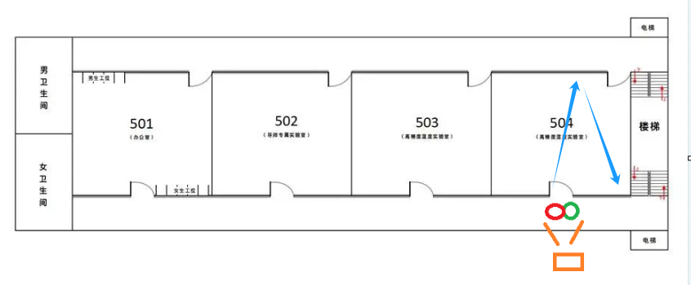
事件相关的其他推测：
16：12，苏南和肖瑾瑜离开。
16：20，许安同离开。
16：26，王梓亦离开。
16：28，君墨离开。
17：46，万俟潇离开。
20：48，青司、欧娜娜进入。
21：02，我和青司、欧娜娜一同离开。
21：07，君墨进入。
21：10，苏南进入。
21：15，君墨离开。
21：26，苏南离开。
根据时间线以及结合前面的第11点，宸少是金水的身份，说明下午4：30-6：30，504只有宸少在，如果这段时间或者之前，有人蓄意开了除湿模式，依据前面第10点，那么六点半的时候湿度一定会小于45%。走之前宸少还特地去看了，空调没有关，所以，可以排除4点半之前有人恶意除湿。虽然青司504的钥匙留在了办公室，但从17：46万俟潇离开后一直到20：48中间都没有人进入，可以排除有人在6:30到20:48之间，拿钥匙进入504开启除湿。另外宸少跟欧娜娜拍照的时候，湿度计已经到了22，说明可以排除掉后面进入实验楼的君墨跟苏南，并且他们两个也没有钥匙无法进入504。
排除掉上述可能以及在湿度计上做手脚的可能，那就只能考虑更长时间的方法使得湿度降低到22，就是前文君墨嘀咕时候提到过的制热除湿。
依据在4：30之后宸少一个人呆在504的体感温度变化。首先是五点半的时候，万俟潇敲门进来的时候吹进一股冷风，宸少拉上羽绒服拉链，说明一开始宸少是将羽绒服穿在身上拉开拉链的。然后到了六点半，走出实验室发现外面很冷，将手上的羽绒服穿上。说明宸少在实验室内已经将羽绒服脱掉了。这一点说明四点多的时候温度还不是很高，但是到了6:30左右温度变高了很多导致宸少热的将羽绒服彻底脱掉。由此可以判定504内空调开了制热模式。并且依据时间来看，空调制热模式很可能是在4：30较久之前的某个时段就打开了。并且，“制热状态持续久了也会降低空气的含湿量，湿度降的比不开空调还快。”由于开了制热模式，并且持续时间久，空气中的含湿量下降较快，满足宸少六点半走之前检查湿度不低于45%以及后面不到九点时的湿度示数22。（至于为啥6:30之前没有过低，有可能是因为下午进行“高湿实验”，所以由于实验需求提高了湿度，降得没那么快；或者单纯是制热除湿需求的制热持续时间比较长）
那么是谁打开的制热状态呢？
“君墨补充了一句，又小声嘀咕，‘说了好多次不要顺手就把制热模式开了，老是不听。’”
结合这句话的上下文，可以知道前面摆弄空调的人是青司，所以君墨说的人很可能就是她。同时也说明了青司可能经常开空调的时候顺手将制热模式打开了，自己并没有发觉。并且结合前面第9点和第10点，无法进行远程操作，并且这帮人里青司对这台空调比较熟悉，要等着她来检查。而人们在去503调试好设备之后，从常用门离开，去了504，我想，就是这时候青司习惯性的又打开了制热模式吧。所以导致这起事件发生的人就是青司。并且由于下午她一直在带着欧娜娜逛学校，所以也没时间来开启制热，最可能的时间就是进504的时候。
这里有几种推测：
推测一：青司之前故意打开制热模式，但结合文章来看，她打开制热模式很大可能是顺手而为之。
推测二：青司不小心打开制热模式，然后吃饭结束后突然想起来，假借找钥匙的缘由回来，让欧娜娜在门口等的空隙偷偷回到504将制热关掉。可惜由于线索不足，这里有个有分歧的地方，无法判断青司是否真的偷偷去过504：
①宸少走出厕所的时候虽然跟欧娜娜用表情打了招呼，但是不确定她会不会见到人都要打个招呼，因此，她特地往办公室看了一眼然后就走了。此时无法看出办公室里是由于没人，所以她没什么反应（比如青司偷偷从常用门溜出去，前往504关制热模式）；还是她看到对方在翻东西，所以没有出声打扰。
②而后面宸少和欧娜娜刚拍完照，青司就从办公室出来了，哪怕青司真的进了504，显然从时间上，也不一定能拍到青司进入504的身影（因为她已经离开，进到办公室了）。
推测三：青司不小心打开制热模式，并且没有意识到这件事情，也只是单纯的回去找钥匙。
其实无论青司有没有回去关掉空调都没有影响，最后空调都会因为湿度太低而短路跳闸。
所以实际上是青司习惯性打开“制热”导致了这次事件，但是因为应该不是故意的，所以文中的“犯人”使用了双引号。
同时，可以猜到有种可能的是：宸少已经想到了这种可能性，所以她“明明一开始是宸少提起的话题，但现在反而沉默了，似乎在思考什么东西。”，并在后面主动提出“这是个意外”，不想把青司的责任明显指出来。
另外就是考虑到最开始娜娜说湿度计示数是55，表明那个时候她忘记考虑到的是镜子，所以最后想起来的重要的东西应该也是镜子的镜像效果。

